Tàu container OOCL cập cảng California với chồng container bị sập
The Maritime Executive
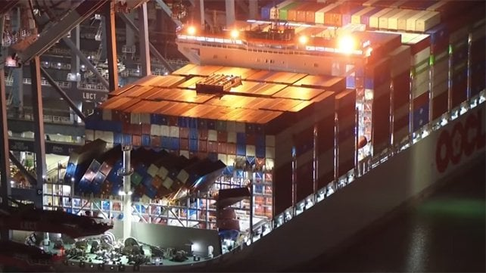
Một tàu của OOCL cập cảng Long Beach cho thấy hậu quả của vụ sập chồng container trên Thái Bình Dương
Hai tuần sau khi xảy ra sự cố sập chồng container trên Thái Bình Dương, tàu container cỡ siêu lớn OOCL Sunflower đã được hộ tống vào Cảng Long Beach vào thứ Tư, ngày 18 tháng 3, với hàng container phía mũi bị đổ sập và bị mất nhiều chiếc. Công tác khắc phục nhằm dỡ bỏ các container bị sập và hư hỏng dự kiến bắt đầu sớm nhất vào thứ Năm, ngày 19/3.
Con tàu này – một trong những tàu mới nhất trong đội tàu của Orient Overseas Container Line – đã báo cáo gặp biển động mạnh khi hành trình qua Thái Bình Dương ở gần quần đảo Aleutian. Theo báo cáo, sự cố xảy ra vào ngày 3 tháng 3 ở gần mũi tây nam của quần đảo này. Truyền thông cho biết tàu đã gặp sóng cao khoảng 20 feet (khoảng 6 mét).
Ước tính ban đầu cho thấy 57 container bị rơi xuống biển, nhưng con số này hiện đã được điều chỉnh xuống còn ít nhất 32 container. Hình ảnh từ truyền hình cho thấy toàn bộ hàng container phía trước bị nghiêng sang mạn trái, với một số thùng có dấu hiệu bị đè bẹp. Thiệt hại dường như chỉ giới hạn ở một hàng container tại khu vực mũi tàu.
Con tàu đã đến vùng biển ngoài khơi Nam California vài ngày trước và được báo cáo đã neo chờ từ ngày 16 tháng 3. Lực lượng Tuần duyên Hoa Kỳ đã kiểm tra thiệt hại và gia cố thêm dây chằng buộc nhằm cố định các container bị nghiêng. Tuần duyên lo ngại các container có thể đổ tiếp khi tàu điều động vào cầu, do đó đã thiết lập một vùng an toàn 100 yard xung quanh tàu.
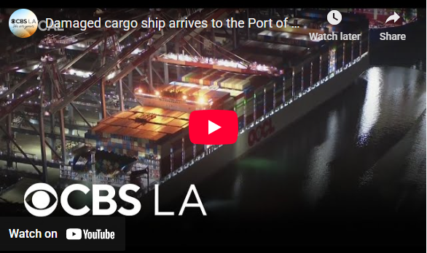
https://youtu.be/JrknZ35JOjg
Được bàn giao bởi Dalian COSCO KHI Ship Engineering Co. (DACKS) vào tháng 1, con tàu này là chiếc thứ ba trong loạt tàu mới đóng cho OOCL. Tàu dài 367 mét (1.204 feet), trọng tải toàn phần 165.321 DWT và sức chở 16.828 TEU. Tàu rời Trung Quốc với điểm dừng cuối tại Đài Loan vào ngày 23 tháng 2 trước khi bắt đầu hành trình vòng sang California.
Hội đồng Vận tải Thế giới cho biết số lượng container rơi xuống biển đã giảm, chỉ còn 576 container trong năm 2024. Tuy nhiên, các sự cố nổi bật gần đây với tàu container cỡ lớn xảy ra khi nhiều tàu đi vòng qua Nam Phi và gặp thời tiết mùa đông khắc nghiệt vào tháng 8 và 9 năm 2024. Ngoài ra, một tàu feeder khai thác cho Hapag-Lloyd đã mất khoảng 85 container khi gặp sóng lớn lúc rời cảng Casablanca vào tháng 2 năm 2026. Thời tiết xấu quanh khu vực nước Anh cũng gây ra các sự cố vào tháng 12 và tháng 1, trong khi một tàu container khác phải tìm nơi trú ẩn tại Tây Ban Nha sau khi hai hàng container bị sập vào tháng 1.
Theo các quy định mới của Tổ chức Hàng hải Quốc tế (IMO), thuyền trưởng phải có trách nhiệm báo cáo kịp thời cho cơ quan chức năng. Họ cũng phải thông báo cho các tàu lân cận về nguy cơ từ các container trôi nổi trên biển, đồng thời báo cáo cho quốc gia tàu mang cờ và cung cấp đánh giá thiệt hại. Trong trường hợp của OOCL Sunflower, thuyền viên cho biết các lo ngại về an toàn đã hạn chế khả năng đánh giá đầy đủ, và việc đánh giá chi tiết sẽ được thực hiện khi tàu cập cảng.
------------------------------------------------

